PSIHOEDUKACIJA O LJUTNJI

Je li ljutnja ''normalna'' emocija?
Ljutnja je normalna ljudska emocija s kojom se susrećemo gotovo svakodnevno. Svi ponekad osjećamo frustraciju, razdražljivost ili ljutnju. Ona je primarno zdrava emocija koja ima adaptivnu funkciju u vidu mobilizacije energije kako si se mogla poduzeti akcija kada se osjećamo ugroženo. Izražavamo je na različite načine. Konstruktivan način izražavanja ljutnje uključuje jasno izražavanje emocija, identificiranje postojećih problema i poticanje željenih promjena u međusobnim odnosima. Destruktivan način izražavanja uključuje negaciju, potiskivanje ljutnje ili njezino neadekvatno izražavanje (npr. psovanje, vrijeđanje, nekontrolirani ispadi kroz oštećivanje imovine, ozljeđivanje sebe ili drugih).
Kao i sva raspoloženja, ljutnja utječe na:
- naše misli (''To nije pošteno!'', ''Oni krše pravila!'', ''Ti me povrjeđuješ ili mi prijetiš.'')
- naše osjećaje (razdražljivost, ljutnja, bijes)
- naše tjelesne reakcije (napetost mišića, povišeni krvni tlak, ubrzano kucanje srca)
- naše ponašanje (obrana ili otpor, napad ili svađa, povlačenje).

Što uzrokuje ljutnju?
Ljutnja može biti povezana sa svakodnevnim iritacijama (npr. bučni susjedi, čekanje u redu, žvakanje otvorenih usta), s percepcijom prijetnje, štete ili povrjeđivanja te s vjerovanjem da su neka važna pravila prekršena. Također, možemo postati ljuti i ako mislimo da su se prema nama nepravedno ponašali ili ako su nas spriječili da postignemo nešto što smo očekivali da ćemo postići. Kao što je ranije rečeno, naša interpretacija uzroka i značenja nekog događaja će odrediti hoćemo li se naljutiti i kojim intenzitetom.
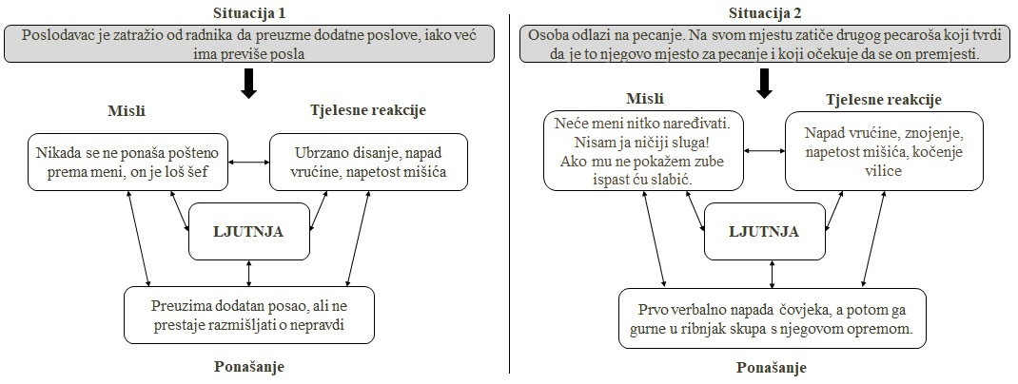
U kojoj mjeri i na koji način ćemo izratiti ljutnju ovisi o snazi naših inhibicija koje predstavljaju mehanizam samokontrole. Možemo ih usporediti sa kočnicama automobila koje ponekad zaustave auto, ali najčešće osiguravaju da se auto kreće optimalnom brzinom. Dijelimo ih na unutrašnje (osobne moralne smjernice i pravila) i vanjske (strah od mogućih posljedica ukoliko bi naša reakcija bila pretjerana). Inhibicije nisu samo nužne, već nam mogu koristiti u pojedinim situacijama kao i pomoći držati ljutnju pod kontrolom. Na donjem primjeru su prikazane moguće inhibicije koje su mogle pomoći radniku da zadrži kontrolu i ne uđe u sukob s poslodavcem.

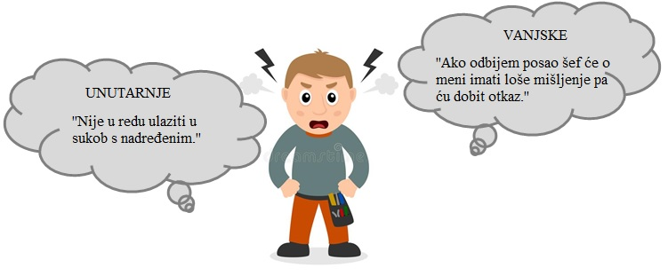

Vrste događaja koji provociraju našu ljutnju se razlikuju od osobe do osobe iz razloga što su pod utjecajem naših pravila i vjerovanja koja se razvijaju od djetinjstva na temelju naših iskustava, promatranjem i slušanjem osoba iz našeg okruženja (dolaze iz naše obitelji, škole i užeg socijalnog kruga). Ta pravila i vjerovanja utječu na stvaranje ideja o sebi, o drugima i svijetu, o ljutnji i načinima njezina izražavanja, inhibicijama te o adekvatnim reakcijama u nekoj situaciji.

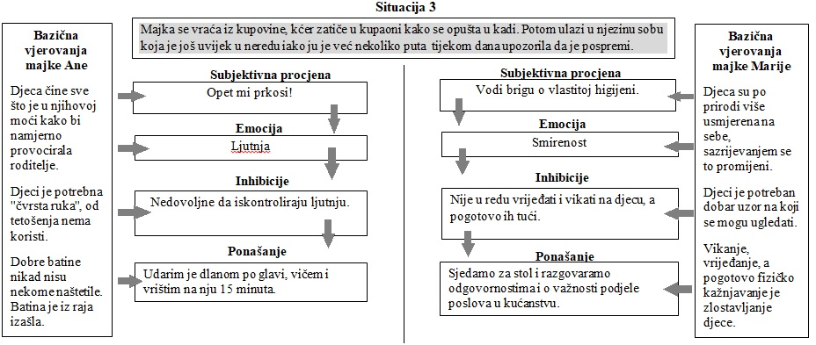

Na to hoće li neka situacija izazvati ljutnju ovisi i o našem trenutnom raspoloženju. Kada smo lošeg raspoloženja obično smo više razdražljivi i tada gotovo sve može predstavljati okidač za ljutnju. Također, raspoloženje utječe i na naše procjene u određenoj situaciji, djelotvornost inhibicija te na naše ponašanje.

SITUACIJA | Dobro raspoloženje | Loše raspoloženje
Suprug mljacka dok jede. | Ne primjećujem. | Ovo je nepodnošljivo! Odlazim od stola da ga ne slušam.
Djeci ispadaju stvari iz ruku, nešto se razbije. | Nezgode se događaju. I ja sam puno puta u životu nešto razbila. | Čisti nemar! Obuzima me bijes.
Čekanje dva sata na pregled doktora s malim djetetom. | Imam prilike upoznati druge majke i razmijeniti s njima neka iskustva. | Bijesno ulazim u ambulantu, jasno i vrlo izravno izražavam nezadovoljstvo.
Suprug na zajedničkom druženju prepričava neke naše privatne stvari. | Osjećam se neugodno kada drugima govori o stvarima koje smatram da su privatne, ali mu ne prigovaram pred drugima. | To je bila zadnja kap koja je prelila čašu! Najradije bi ga ostavila istog trena!
Djeca su neposlušna | Djeca ko' djeca. Nema smisla gubiti živce oko toga, ionako se neće promijeniti. | Pitam se zašto sam uopće rodila djecu.

Problemi povezani s ljutnjom
Kao što je rečeno, ljutnja je normalna ljudska emocija s kojom se susrećemo gotovo svakodnevno. Međutim, ona postaje problem onda kada je veći broj dana u kojima je doživljavamo nego dana bez nje i kada nas vodi odlukama ili izborima koji povrjeđuju ili nas same, druge osobe ili imovinu (npr. česti sukobi s članovima obitelji, prijateljima ili kolegama s posla, pretjerane reakcije, agresivno ponašanje, oštećivanje imovine, problemi sa zakonom).
Neke druge probleme je ponekad teško uočiti. Ljudi koji imaju problema s kontrolom ljutnje često osjećaju krivnju ili razočaranost vlastitim ponašanjem ili imaju problema s niskim samopoštovanjem, anksioznošću ili depresijom.
Postoje i određene tjelesne posljedice pretjerane ili učestale ljutnje poput visokog krvnog tlaka i srčanih bolesti. Neka istraživanja ukazuju na to da su ljudi skloni ljutnji također skloniji konzumaciji alkohola ili droga što je dodatno povezano s različitim zdravstvenim tegobama.

Kako BKT tretman može pomoći?
Kognitivno-bihevioralna terapija je relativno kratkotrajna, usmjerena na sadašnje, konkretne i vrlo određene probleme s kojima klijent dolazi. Po brzini postignutih rezultata spada u najbrže terapije za većinu emocionalnih problema i poremećaja, pa tako i za probleme vezane uz ljutnju.
BKT nije terapija ''pričanja o problemima'' već zahtijeva aktivan angažman terapeuta i klijenta na usvajanju načina za prevladavanje postojećih problema. Radi se o terapiji koja je usmjerena na mijenjanje načina na koji mislimo i tumačimo stvari te kako se ponašamo, a sve to kako bi se osjećali bolje, doživljavali više zadovoljstva, vodili ispunjeniji život i imali bolje odnose s drugima.

Na što se konkretno u BKT-u možemo usmjeriti kako bismo riješili probleme povezane s prekomjernom ljutnjom?
- Učenje na koji način su povezane naše misli, osjećaji i ponašanja
- Prepoznavanje situacija koje su nam problematične (okidači) i ranih znakova ljutnje koji će nam pomoći da reagiramo prije nego izgubimo kontrolu
- Identificiranje misli koje povećavaju ljutnju i njihova zamjena onim mislima koje će tu ljutnju smanjiti
- Prepoznavanje i preispitivanje problematičnih i nekorisnih vjerovanja koje imamo o sebi, drugima i svijetu te ljutnji i agresivnosti
- Jačanje inhibicija agresivnog ponašanja
- Pronalaženje novih načina nošenja s ljutnjom te usvajanje tehnika samosmirivanja i opuštanja
- Usvajanje vještina rješavanja problema i učinkovitijeg nošenja sa stresom
- Poboljšanje komunikacijskih vještina (npr. trening asertivnosti)
- Rad na poboljšanju raspoloženja (npr. rad na brizi o psihičkom i tjelesnom zdravlju, formiranju dnevne rutine, briga o kvaliteti spavanja, povećanje tjelesne aktivnosti, kvaliteta prehrane, problemi vezani uz konzumiranje psihoaktivnih tvari)

Učinkovitost BKT terapije potvrđena je brojnim kontroliranim studijama koje su pokazale da pacijenti usvajanjem BKT tehnika napreduju brzo i ostaju dobro i nekoliko godina nakon početnog oporavka. Neupitno je kako minimaliziranje potencijalnih okidača ljutnje, poboljšanje samokontrole i izražavanje emocija na primjereniji način pozitivno utječe na naše mentalno zdravlje, tjelesno zdravlje, kvalitetu života, uspjeh na poslu i odnose s drugim ljudima.

